**CO2-neutral produzieren und Laufen für den guten Zweck**

**Auf einen Blick:**

* ZwickRoell kompensiert CO2-Emissionen zu 100 %
* Initiative Klimaneutralitätsbündnis 2025
* 40.000 € aus Spendenlauf gehen an soziale Organisationen

**Zusätzlich verfügbar:**

Fotos  
 Videos  
 Englische Version





**ZwickRoell, November 2019**

**Seit 2014 kompensiert ZwickRoell jährlich den CO2-Ausstoß über das Klimaneutralitätsbündnis 2025 und leistet damit freiwillig einen aktiven Beitrag zum weltweiten Klimaschutz. Auch für das Jahr 2018 wurde wieder ein Kompensationsanteil von 100 % erreicht.**

Das Unternehmen hat sich derzeit mit 131 weiteren Bündnispartnern im Klimaneutralitätsbündnis 2025 zusammengeschlossen, um den ökologischen Fußabdruck zu neutralisieren. Zur Realisierung dieses Vorhabens wird der CO2-Ausstoß durch moderne Fertigungsanlagen und aktuelle Fertigungsverfahren möglichst gering gehalten. Zusätzlich kompensiert ZwickRoell seit 2014 die anfallenden CO2-Emissionen über Projekte aus dem Portfolio des Klimaneutralitätsbündnisses.

Im Jahr 2018 kamen auf diese Weise Fördergelde unterschiedlichen Programmen in Ländern wie Äthiopien, Uganda, Nicaragua und China zugute. Zu den verwirklichten Projekten gehören unter anderem effiziente Kochöfen für das Kochen mit Biomasse statt Kohle, sauberes Trinkwasser für die Bevölkerung durch Filtersysteme oder gleich mehrstufige Maßnahmenpaketen für Haushalte. Diese Art der Kompensation reduziert nicht nur den globalen CO2-Ausstoß, sie verhilft auch Menschen zu einem besseren Leben und hat damit eine nicht zu unterschätzende soziale Komponente.

Sozial engagiert zeigten sich auch die Mitarbeiter und Kunden von ZwickRoell. Im Rahmen eines Spendenlaufs liefen sie im Zeitraum vom 1. August bis zum 29. September, und damit in genau 60 Tagen, weltweit über 83.000 km. Mit einer Smartphone-App zeichneten die Läufer ihre Strecken auf, ganz gleich ob Langstreckenläufer, Jogger oder Wanderer. Sie übertrafen damit das Ziel von 80.000 km deutlich und gewannen die von ZwickRoell ausgelobte Spende über 40.000 Euro für soziale Projekte. Der Preis für den schon zum zweiten Mal stattfindenden Spendenlauf wird an soziale Organisationen verteilt, die von Mitarbeitern und Kunden ausgewählt und persönlich unterstützt werden.

I

**Kontakt ZwickRoell Kontakt Presseagentur**

ZwickRoell GmbH & Co. KG awikom gmbh

Wolfgang Mörsch Dr. Peter Stipp

August-Nagel-Str. 11 Otto-Hahn-Ring 3-5

89079 Ulm 64653 Lorsch

Tel: +49 (0) 7305-10-763 Tel: +49 (0) 6251-17550-18

wolfgang.moersch@zwickroell.com peter.stipp@awikom.de

www.zwickroell.com www.awikom.de

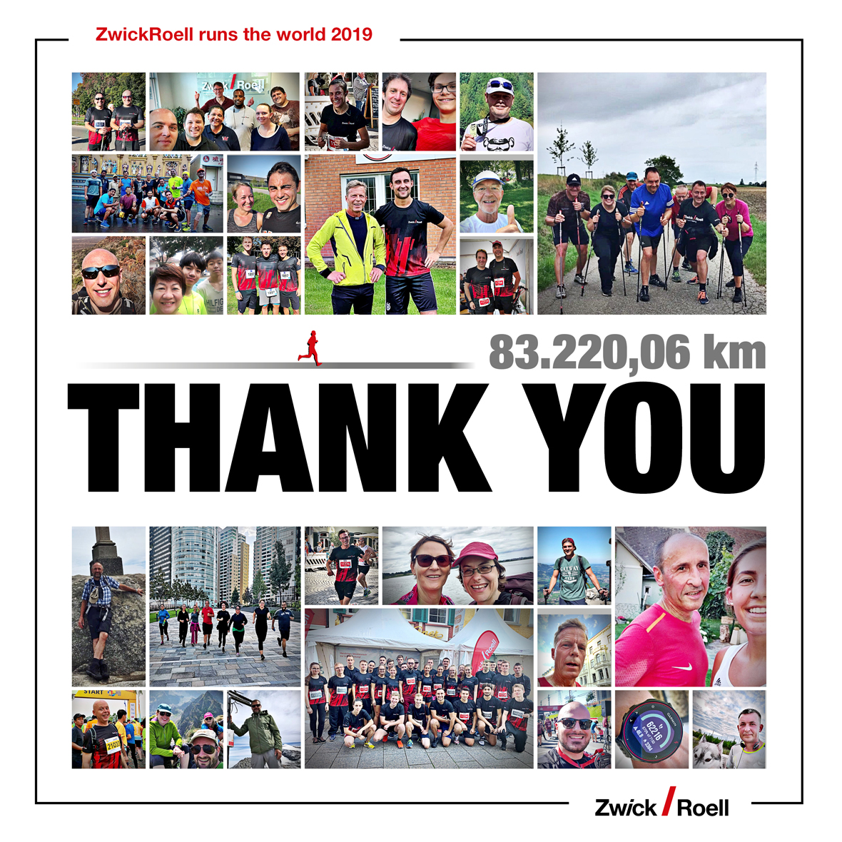

Über die ZwickRoell Gruppe

Kunden der ZwickRoell Gruppe profitieren von über 160 Jahren Erfahrung in der Material- und Bauteilprüfung. ZwickRoell ist weltweit führend in der statischen Prüfung und verzeichnet ein signifikantes Wachstum bei Betriebsfestigkeits­prüfsystemen. In Zahlen ausgedrückt: Im Geschäftsjahr 2018 erzielte das Unternehmen einen Umsatz von 237 Mio. EUR. Zur Firmengruppe ZwickRoell gehören mehr als 1.600 Mitarbeiter und Produktionsstandorte in Deutschland (Ulm, Bickenbach), Großbritannien (Stourbridge) und Österreich (Fürstenfeld). Das Unternehmen verfügt über weitere Niederlassungen in Frankreich, Großbritannien, Spanien, USA, Mexiko, Brasilien, Singapur und China, sowie weltweite Vertretungen in   
56 Ländern. Weitere Informationen auf [www.zwickroell.com](http://www.zwickroell.com)

**Text und druckfähiges Bildmaterial unter pr.awikom.de/zwick**